1. Открыл WinDbg, File - > OpenExcutable
2. Сразу ловится int 3 - breakpoint

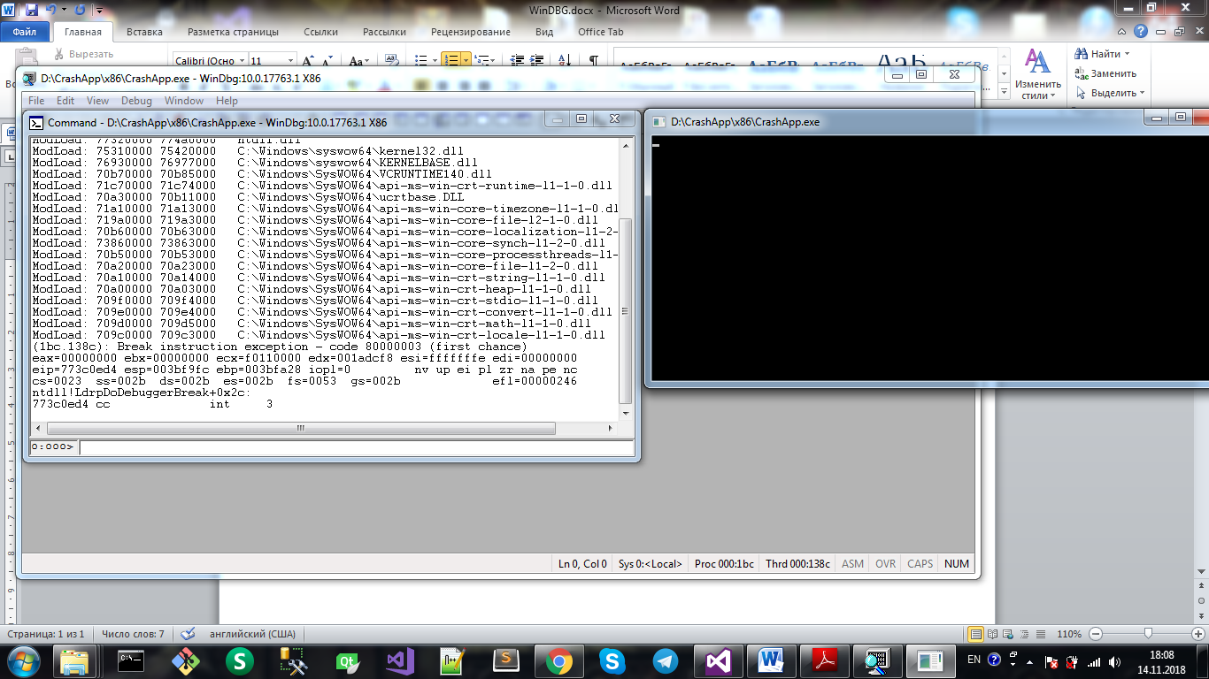

1. Продолжил программу

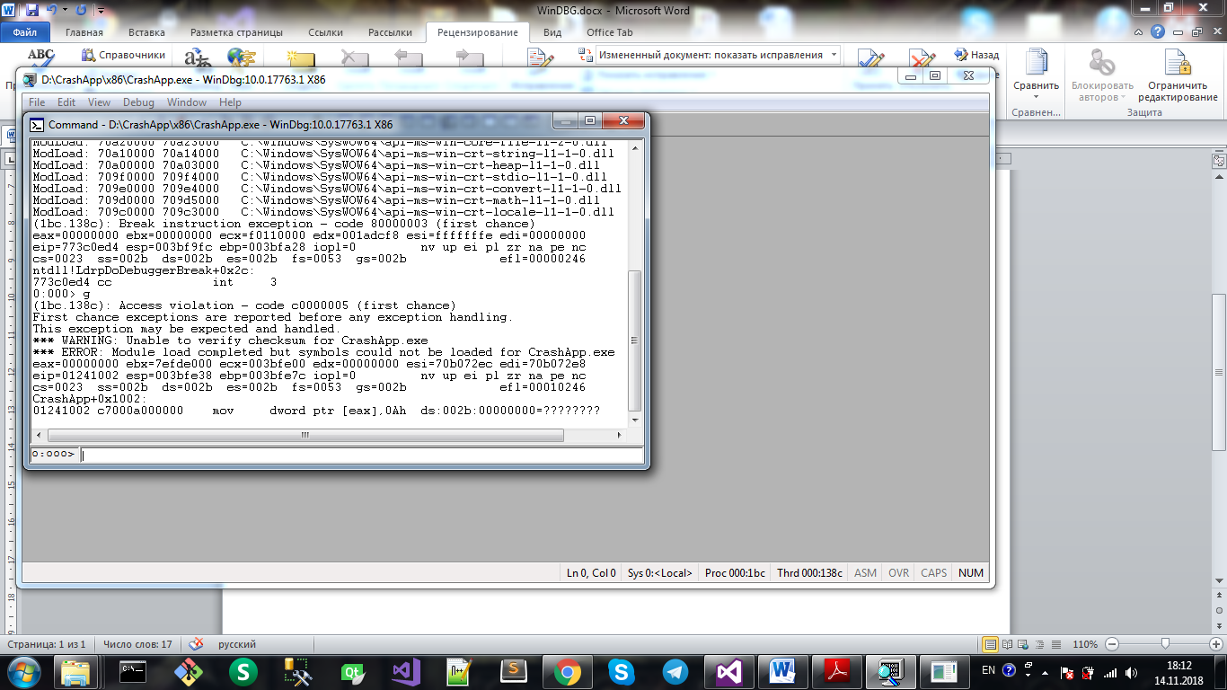

1. Видим, что скрашилось на команде mov [eax], 0Ah, eax = 0. Вообще как-то уже и дамп не очч то нужен. Выглядит как-то как int* p = nullptr; *p = 10;, пытались записать данные по 0 адресу.
2. Делаю дамп

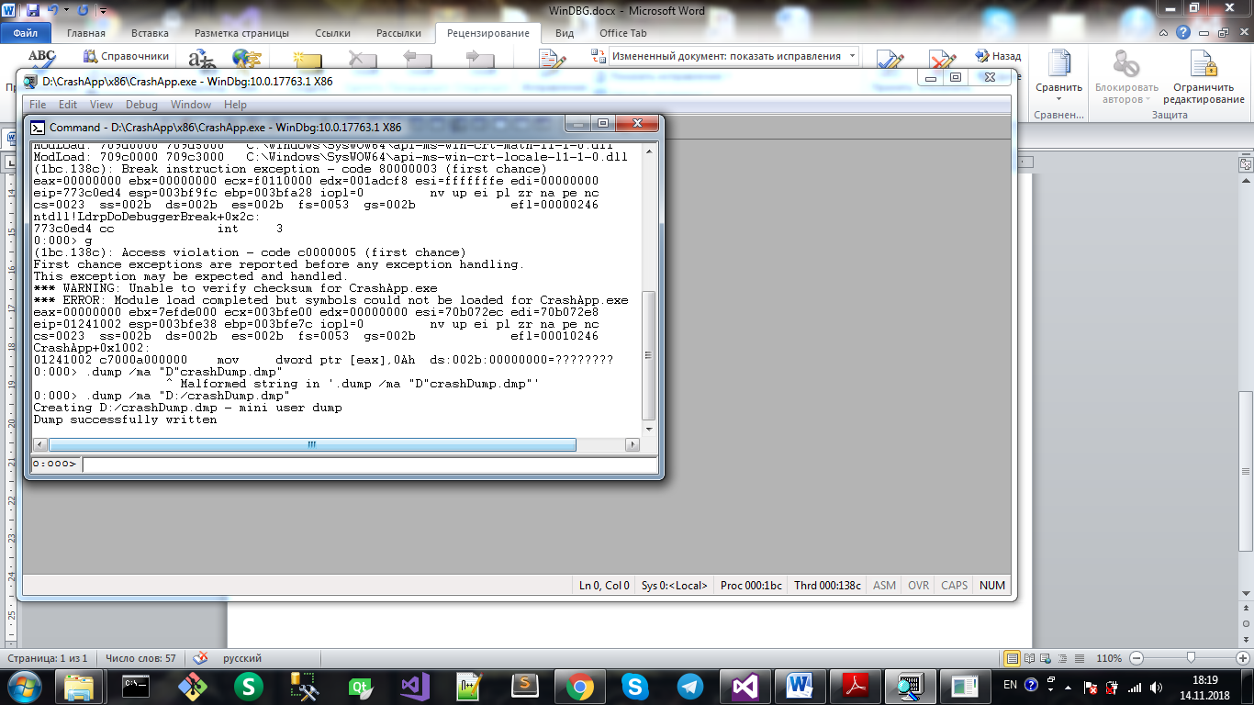

1. Дамп

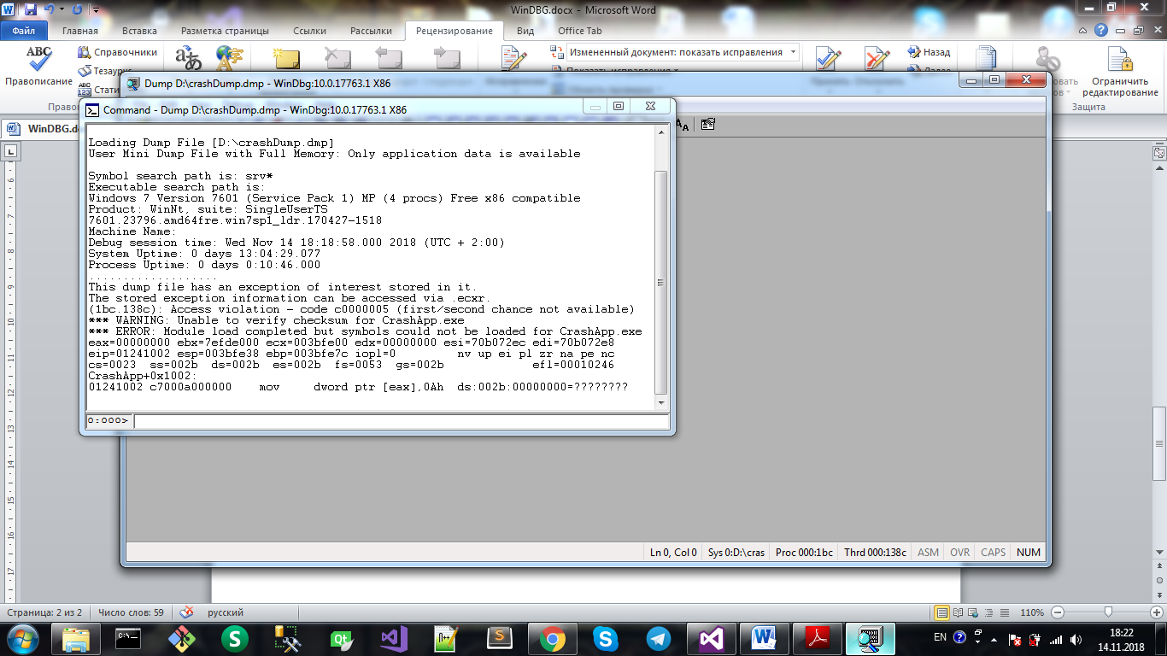

1. Ну тут в общем-то все тоже самое

_____________________________________________________________________________________

2.

1. По коду видим, что показателем правильности работы ф-и является то, что она возвращает 0
2. Ставим breakpoint с условием currentResult != 0

